تقرير عن:

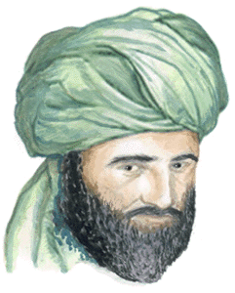

مقدم من الطالبه:
..............................
الصف ...............
بإشرآف المعلمة:
..............

المقدمه:

هو العالم العربي الشريف الإدريسي واسمه أبو عبد الله محمد بن محمد بن عبد الله بن إدريس الصقلي، وينتهي نسبه إلى الحسين بن علي بن أبي طالب، ومن هنا جاء تلقيبه بالشريف. إنه أحد كبار الجغرافيين في التاريخ، كما أنه كتب في التاريخ، والأدب، والشعر، والنبات ودرس الفلسفة، والطب، والنجوم،في قرطبة.ولد في مدينة سبتة شمال المغرب عام 493 هـ و مات عام 560 هـ. تعلم في البيلق و طاف البلاد فزار الحجاز و مصر. وصل سواحل فرنسا و إنكلترا. سافر إلى القسطنطينية وسواحل آسيا الصغرى. عاش فترة في صقلية ونزل فيها ضيفا على ملكها روجر الثاني، تركها في أواخر أيامه، ليعود إلى بلدته سبتة حيث توفي.استخدمت مصوراته و خرائطه في سائر كشوف عصر النهضة الأوربية.

الموضوع:
كان أول ما ظهر في الأندلس حيث تلقى علومه، ثم طاف البلاد حتى نزل صقلية ضيفاً على ملكها روجر الثاني.
ولد الادريسي في سبتة بالمغرب (493 هـ - 1100م) وتوفي في (560 هـ - 1166م). قضى الادريسي شطراً من حياته في رسم أول خريطة سليمة للعالم، فوضعها وفق الأصول التي كانت معروفة في عصره، وصحح للعرب والأوروبيين مفاهيمهم عن العالم. واستخدم الأوروبيين مصوراته وخرائطه في الكشوف التي كانوا يقومون بها إبان عصر النهضة وخلال رحلات الاستكشاف.
امتاز الادريسي بالدقة في حساب الطول والعرض للبلدان المختلفة، واستخدم ما أطلق عليه اسم (لوح الترسيم) وهو مشروع خريطة العالم التي رسمها فيما بعد. وعندما أراد أن يخلد تلك الخريطة حتى لا تتلف، أمر له الملك روجر بأن يوضع تحت تصرفه دائرة من الفضة تزن 400 رطل رومي، في كل رطل منها 112 درهماً فلما تم ذلك أمر الفعلة أن ينقشوا عليها صور الأقاليم السبعة وأقطارها وخلجانها وبحارها، ومجاري مياهها ومواقع أنهارها، وعامرها وغامرها، وما بين كل بلدين منها، وبين غيرها من الطرقات .. والمراسي المعروفة على نهج ما في لوح الترسيم.
من مؤلفات الإدريسي كتاب (نزهة المشتاق في اختراق الآفاق)، وألفه للملك روجر بناء على طلبه، وضمنه كل ما عرفه الأقدمون من معلومات سليمة، وأضاف إليها ما اكتسبه هو وما رآه ورصده في رحلاته واختباراته ، وقد ظل هذا الكتاب مرجعاً لعلماء أوروبا مدة زادت على 300 سنة، وفيه نيف وسبعون خريطة.
وألف كذلك كتاب (صفة بلاد المغرب) وفيه خريطة العالم المعمور من الأرض، وتشتمل العالم القديم وهي قارات آسيا وأفريقيا وأوروبا وقد ذكر فيها سبعة أقاليم، فجعل الإقليم الأول منها يمتد من خط عرض صفر إلى 23 درجة شمالاً، وتلت ذلك الأقاليم الباقية بحيث يمتد الإقليم السابع من 54 درجة إلى 63 درجة، وما بعد هذه الدرجة الأخيرة منطقة غير مسكونة، وذلك لكثرة البرودة ووفرة الثلوج.

ومن أهم أعمال الإدريسي:
- قيـآمه برسم خريطة دقيقة للكرة الأرضية, تظهر العالم المعروف في زمنه بما في ذلك البحار والمحيطات والبلدان.
[ يوجد اليوم أكثر من ألفي قمر اصطناعي يدور حول الأرض، تجمع هذه الأقمار كل أنواع المعلومات بوضوح ، بحيث يستطيع الإنسان فهم موطنه الأرض.في القرن الثاني عشر للميلاد رسم عالم مغربي إسلامي الحالة الحقيقية للأرض دون استخدام تكنولوجيا الفضاء.]
- رسم 70 خريطه لدول مختلفه من العالم.
- ألف كتابه المعروف (نزهة العشاق في اختراق الآفاق) واللذي يمكن تصنيفه ضمن الجغرافيا الوصفيه أو أدب الرحلات.
[هو كتاب كان نتاج رحلات الإدريسي ألفه فى صقلية بناء على طلب روجر الثانى، ضمن كل ما عرفه الأقدمون من معلومات زاد عليها ما اكتسبه هو و ما رآه و رصده فى أسفاره و رحلاته و فيه أكثر من سبعون خريطة. تقول موسوعة المعرفة أن هذا الكتاب ظل مرجعاً للعلماء الأوربيون [و ربما أيضا للعرب] لمدة أربت على ثلثمائة سنة ، أى حتى القرن السادس عشر الميلادى. و يعرف هذا الكتاب للأوربيين بكتاب روجر]

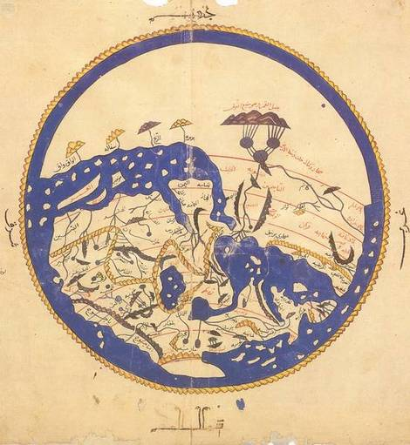

هذه هي الخريطه اللتي رسمها محمد الادريسي عام 1154 م
قام الإدريسي برسم أول خريطة للعالم بناء على أمر من الملك الصقلي روجر الثاني فكانت مدينة باليرمو هي المكان الذي نشر الإدريسي أول خريطة للعالم فيه , وهي تُعرف عند العرب بخريطة الإدريسي، و يقال أنها أول خريطة سليمة (أي صحيحة) نعرف عنها وقد اخذ الإدريسي حوالي 15 عاماً في رسم هذة الخريطة نتاجاً عن رحلاته . وأمر له الملك بالمال عام 1138 لينقش عمله خارطة العالم والمعروف باسم "لوح الترسيم" على دائرة من الفضة تزن 400 رطل رومي فى كل رطل 112 درهما. قسم الأرض كما تصورها إلى سبعة أقاليم, وقسم كل إقليم إلى عشرة أقسام متساوية, ورسم لكل قسم خريطة (70 خريطه).

الخاتمه:

لقد استفاد الأوروبيون والغرب استفاد كثيرا من جميع هذه المصادر خاصة ما دمنا نحن في إطار الحديث الشريف الإدريسي، استفادوا من كتب الجغرافيا للقيام بمجموعة من الاكتشافات الجغرافية حول إفريقيا وحول آسيا وحول مجموعة من المناطق التي كانت بالنسبة لهم مناطق نائية مناطق بعيدة، ويجب أن نستغل الفرصة لنثير إشكالية هي أساسية وهي أنه فعلا أهتم الغربيون بهذه المصادر وقاموا بترجمتها إلى لغات مختلفة ولكن ما هو أساسي بالنسبة لنا نحن كعالم إسلامي أو كباحثين أيضا وهو أنه مجموعة من هذه المصادر ظلت كما هي بدون تحقيق.ومع ذلك لقد ساهم الإدريسي في الحضارة الإسلامية على الرغم من أنه لم يحظ بفرصة ليساهم في تطوير مسقط رأسه.

المصــآدر والمرآجع:

- كتآب الجغرآفيا للصف العاشر.
- موقع المعرفه.
- منتديات تعلم لأجل الإمارات.
- wapedia.mobi/ar/علم_الخرائط.
- amoaagsherif.ahlamontada.com/montada.../topic-t504.htm.
- www.vp.rghh.com/t62246.html.

الفهرس:

المقدمه : الصفحه 2
الموضوع : الصفحه 3,4,5
الخاتمه : الصفحه 6
المصآدر والمرآجع : الصفحه 7

